15. Дорожно-транспортные ситуации, связанные с происшествиями из-за ошибок в распределении внимания. Начало движения от места стоянки или остановки.

Практическая работа проводится в форме индивидуальной работы с нормативными и справочными источниками.
https://www.youtube.com/watch?v=PWK-qujUvxQ
Цель работы- изучить характерные признаки опасности дорожно-транспортной ситуации.
Происшествия при начале движения от места остановки или стоянки – опасность заключается в несосредоточенности внимания водителя на том, что в данный момент представляет наибольшую опасность, легкомыслии водителей, профессиональной небрежности. Типичным примером является начало движения транспортного средства, водитель которого не убедился в том, что он никому не создал помех (рис. 9). В этих ситуациях водители не сосредоточили внимание на том, что в данный момент представляет наибольшую опасность. Причем в этих ситуациях в полной мера проявляется профессиональная небрежность, легкомыслие водителей.
В различной дорожной обстановке требуется различная интенсивность (напряженность) внимания. При движении в плотных транспортных потоках, во время обгона, на сложных перекрестках необходима наибольшая интенсивность внимания, что обеспечит более полное и точное восприятие.
Интенсивность внимания снижается при однообразных условиях движения (прямые участки дороги большой протяженности, темное время суток и т. п.). В таких условиях возможно ухудшение готовности водителя к действиям при неожиданном изменении дорожной обстановки, превышении скорости, выезде на полосу встречного движения, резком торможении и т. п.
Поскольку в любой момент можно ожидать от водителя ошибочных действий, то движение в автомобиле всегда связано с риском. Риск тем значительнее, чем выше скорость и интенсивнее и разнообразнее поток поступающей информации к водителю. Задача инженеров, проектирующих дорогу и занимающихся организацией или оптимизацией дорожного движения, - свести опасность такого риска к минимуму.
Через зрительный анализатор к водителю поступает свыше 90% всей информации об условиях движения.
Для одного и того же знака или предмета дорожной обстановки расстояние видимости зависит, главным образом, от его освещенности и фона, а продолжительность восприятия изменяется в зависимости от места установки и количества предметов, одновременно воспринимаемых водителем. Таким образом, при обилии средств наружной рекламы в полосе отвода вероятность того, что водитель не заметит какой-либо дорожный знак или указатель возрастает.
Наблюдения, проведенные МАДИ, показали, что при суммарной интенсивности движения на дороге более 600 авт./час при дневном освещении практически все элементы дорожной обстановки, угловые размеры которых менее 8-10°, водителями не воспринимаются. Это означает, что, начиная с расстояния 30-35 м, водитель не расшифровывает дорожные знаки, находящиеся в 2 м от кромки проезжей части.
Сложная обстановка на дороге в которой возможны ошибочные действия, возникает у водителя несколько раз за смену. Приблизительно 1 раз в месяц он попадает в ситуацию близкую к аварийной, а в среднем 1 раз в 6 лет он может стать участником ДТП.
Пространство, в котором большую часть времени концентрируется внимание водителя на разнообразных объектах, называется полем концентрации внимания. Форма этого поля обычно зависит от очертаний воспринимаемой водителем дороги. Если часть дороги закрыта от наблюдения объектами, находящимися на проезжей части или на обочине, то форма поля, соответственно, меняет очертания. Взгляд водителя останавливается дольше всего и с наибольшей интенсивностью у границ поля, так как именно здесь можно ожидать появления новых объектов.
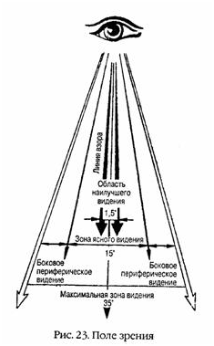
Рисунок 15.1- Поле зрения

Под информативностью понимают свойство автомобиля
Классификация основных причин ошибок,
совершаемых водителями
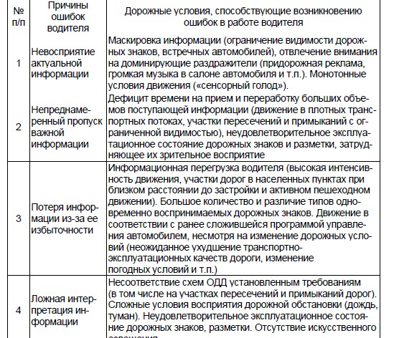

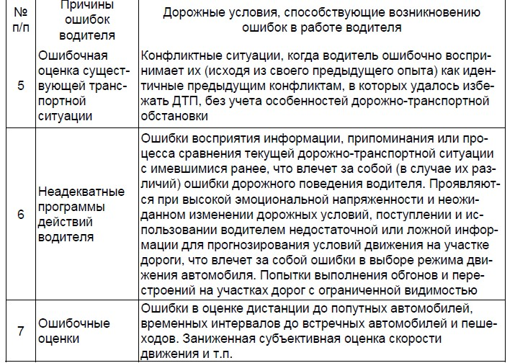

Ошибки в работе водителя могут иметь как случайный, так и за-
кономерный характер. Причинами случайных ошибок могут быть ко-
лебания внимания, пропуск несущественной информации, перепуты-
вание органов управления и другие подчас не очень серьезные нару-
шения, которые не приводят к аварийной ситуации. Происхождение
закономерных ошибок связано главным образом с несоответствием
неблагоприятных дорожных условий на конкретных участках дорог
функциональным возможностям водителя (что может служить источ-
ником возникновения мест концентрации ДТП), а также ошибочным
поведением водителя при выборе режима движения автомобиля.__

